Annex 4 al PCATP
CONTRACTE DE CONCESSIÓ ADMINISTRATIVA DEL BAR SITUAT A LES PISCINES DE MONTMELÓ X2025000786 ConDem

Inventari

INVENTARI BAR PISCINES MONTMELO

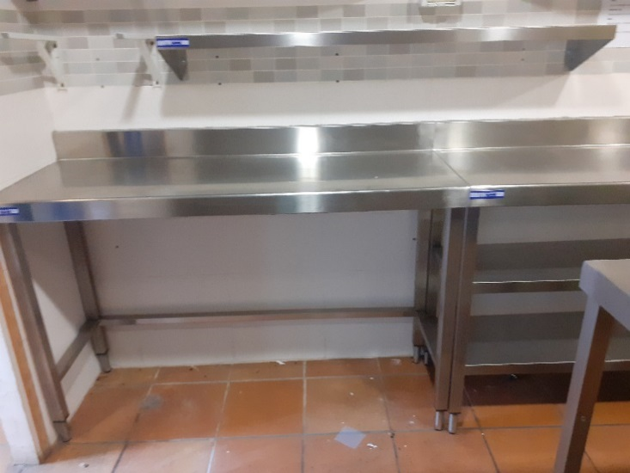
Taula de treball i taula de treball amb prestatges d’acer inox.

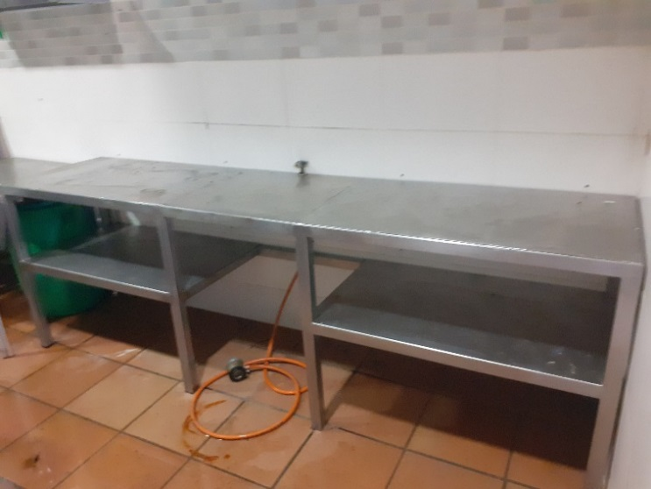
Taula de treball d’acer inox.

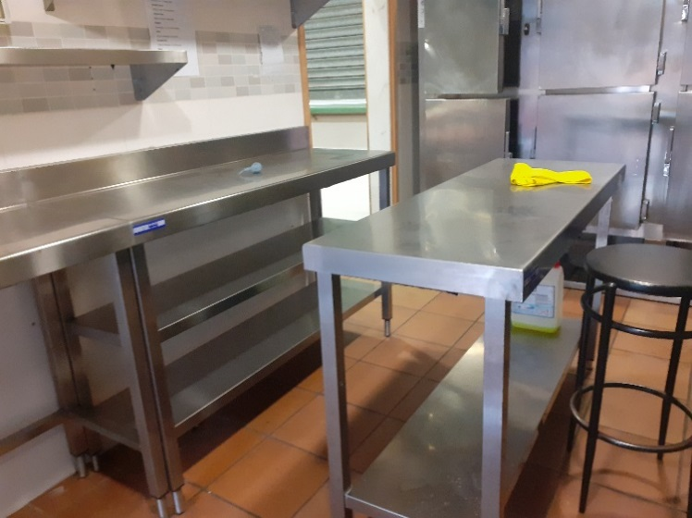
Taula de treball d’acer inox.

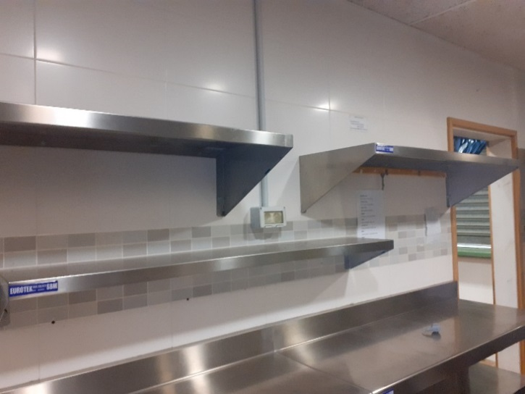
3 Prestatges paret d’acer inox.

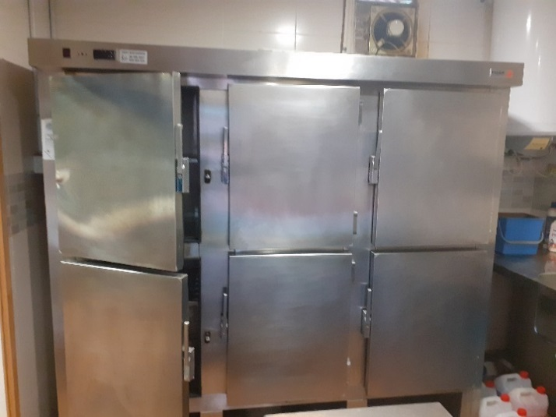
Nevera industrial marca Fagor

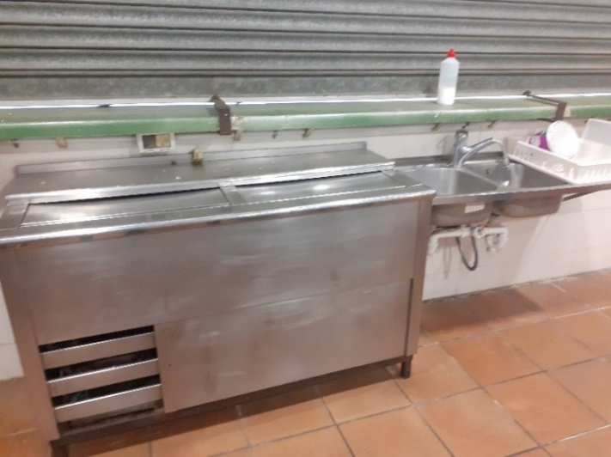
Nevera per begudes
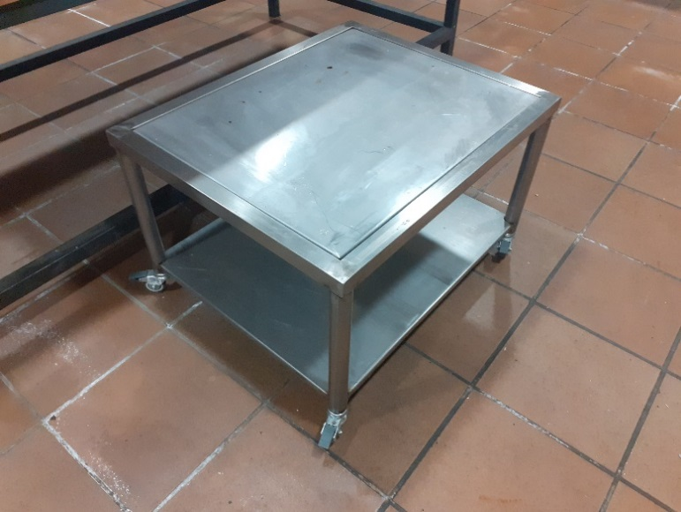
Taula amb rodes d’acer inox.

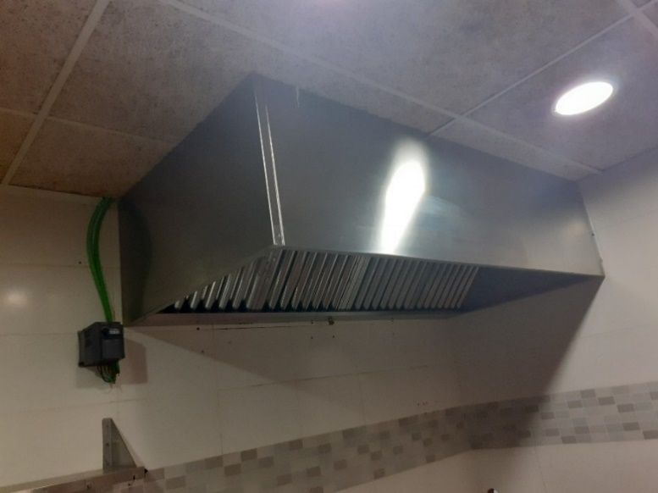
Campana extractora industrial en inox.

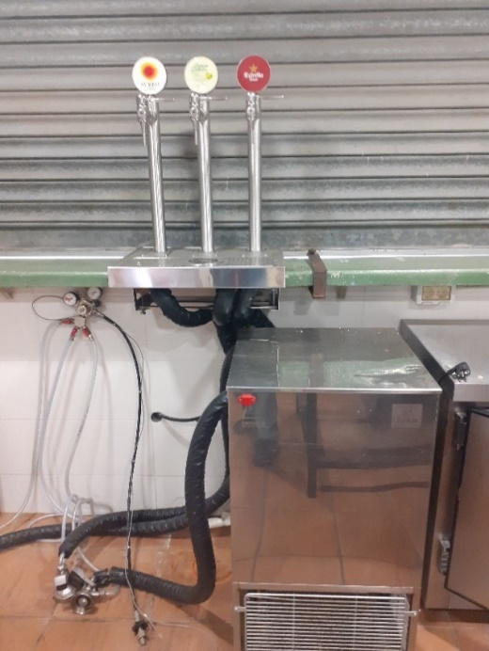
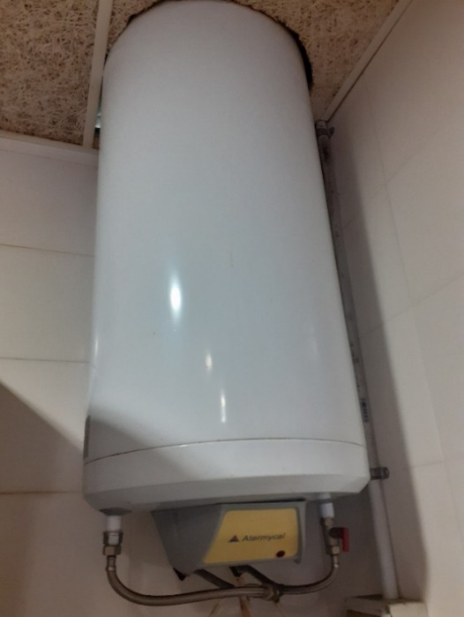
Tirador
Acumulador

